RGM – 0. ročník
Meno: .......................................
- Obtiahni a skús písať do riadkov aj sám:

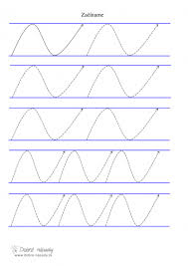
____________________________________________________________________________________________________________________________________________________________________________________________________________________________________________________________________________________________________________________________________
- Zajačika a kvetinky obtiahni podľa obrázka:
